Melding om fisket uke 43/2022
Rapporten skrevet mandag 31.10.2022 av Amalie Oda Harland, Willy Godtliebsen og Audun Reiertsen.

Alle kvanta i rapporten er oppgitt i tonn rundvekt, hvis ikke annet er presisert, og verdi i 1.000 kroner, evt. millioner kroner.

Generelt
Omsetningsdata i denne rapporten skriver seg først og fremst fra uke 43 i 2022, dvs. 24.-30. oktober 2022.

Laber ukeomsetning skyldes først og fremst redusert omsetning av fryst råstoff, mens landingene og omsetningen av fersklevert råstoff holdt seg på det jevne. Omsetningen av fersk kveite nådde en topp for året med godt og vel 100 tonn, hvorav nær halvparten er fisket og landet i Vest-Finnmark. Finnmark topper også statistikken for det meste av øvrig aktivitet som omfatter kystflåten. Økende garnfiske etter sei i Nord-Troms, der silda er kommet kystnært.

Råfisklagets omsetning i uke 43 er på 128 millioner kroner (foreløpig tall), som er på nivå med laveste ukeomsetning hittil i år som var i uke 38, og er ned fra 179 millioner kroner uka før. I tallet for uke 43 inngår 6 millioner kroner etter utenlandske leveranser. Omsetningen for norske båter stod dermed for 122 millioner kroner, fordelt med 72 millioner kroner på fersk og 50 millioner kroner på fryst råstoff.

Tilsvarende for uke 43 i fjor var omsetninga 162 millioner kroner, der utenlandske fangster stod for 13 millioner kroner. Norske fangster utgjorde da 149 millioner kroner, fordelt med 65 på fersk og 84 på fryst råstoff.

Totalomsetningen hittil i år sammenlignet med tilsvarende periode i fjor framgår av tabell 1. Den økte omsetningen for norske båter er på 3,5 milliarder kroner, fordelt med pluss på 2,4 på fersk- og 1,1 på frystomsetningen. Frystomsetningen pr uke 43 i år er på 5.538 millioner kroner, mens ferskomsetningen er oppe i 7.724 millioner kroner. En stor del av den økte frystomsetningen skriver seg fra sluttspurten i 2021 der kvantumet er omsatt på begynnelsen av 2022. Men økt omsetning av fryst råstoff også i uke 6, da foreløpig ukerekord ble satt med 275 millioner kroner, en rekord som ble slått i uke 12 da med 290 millioner kroner. Omsetningen av fryst torsk pr uke 43 i år er på 2.512 millioner kroner mot 1.653 millioner kroner til samme tid i fjor, av kvantum på henholdsvis 79.670 og 77.240 tonn. Når det gjelder omsetningen av fersklevert råstoff, drar torsken opp pga. økte priser til tross for redusert kvantum. Kvantum fersk torsk omsatt så langt er 199.930 tonn, mot 207.570 tonn til samme tid i fjor, mens verdien er opp fra 3.362 til 4.881 millioner kroner.
Tabell 1: Totalomsetning fordelt på norske og utenlandske leveranser
 | Millioner kroner
 | Pr uke 43/2022 | Pr uke 43/2021
Norske fartøy  Utenlandske fartøy | 13.273  1.856 | 9.767  1.557
Totalsum | 15.128 | 11.324

Råfisklagets omsetning for norske båter i uke 43 i år fremgår av tabell 2, med fordeling på fersk/fryst råstoff, og pr fiskeslag. Foreløpige tall for fryst råstoff i perioden viser 50 millioner kroner, ned fra 102 millioner kroner uka før. 690 tonn fryst torsk var størst i verdi med 26 millioner kroner, fulgt av 340 tonn hyse/9 millioner kroner, 290 tonn sei til verdi 5 millioner kroner og 270 tonn snabeluer verdt 3 millioner kroner.

Når det gjelder landinger av fryst råstoff i uke 43 som bare delvis er omsatt, har vi følgende tall: Landingene utgjorde totalt 3.000 tonn, ned fra 3.850 tonn uka før. I de 3.000 tonnene landet i uke 43 inngår 1.430 tonn torsk, 1.010 tonn sei, 190 tonn snabeluer og 150 tonn hyse. Det var leveranser fra 6 trålere med 1.230 tonn torsk og 940 tonn sei som hovedfangst, 2 autolinebåter med 180 tonn torsk, 80 tonn hyse og 50 tonn blåsteinbit, og en snurrevadfangst med 75 tonn sei, 20 tonn torsk og 10 tonn hyse.

Omsetningen av ferskt råstoff i uke 43 utgjorde 72 millioner kroner, opp fra 67 millioner kroner uka før. Torsk, sei og kongekrabbe var størst i verdi med 8-23 millioner kroner på hver, og for øvrig slik det framgår av tabell 2.

Omsetningen av fersk torsk utgjorde 960 tonn til verdi 23 millioner kroner, opp fra 830 tonn og 21 millioner kroner uken før. Line/autoline stod for 540 tonn, 250 tonn var tatt på snurrevad, 110 tonn på trål og 40 tonn på garn. Så og si all linetorsken var levert i Øst-Finnmark, mens snurrevadtorsken var fordelt med 70 tonn på Øst- og 170 tonn på Vest-Finnmark. Tråltorsken var fra en leveranse i Båtsfjord og en i Hammerfest. Av totalt 960 tonn var 650 tonn levert i Øst-Finnmark og 240 tonn i Vest-Finnmark.

Tabell 2. Omsetning for norske båter i uke 43/2022, fordelt pr fersk/fryst og pr fiskeslag
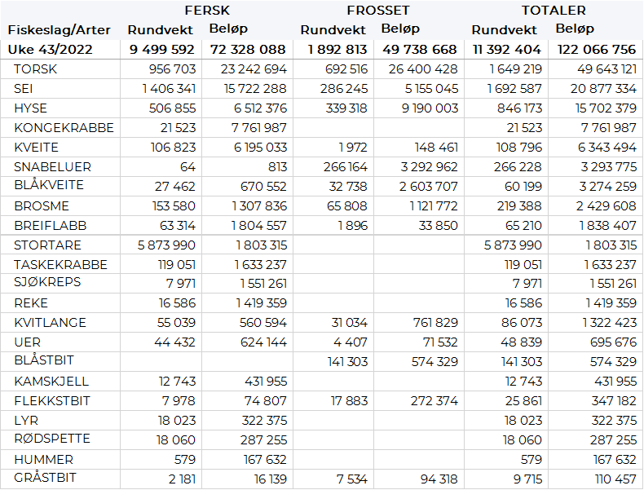
Omsetningen av fersk sei i uke 43 utgjorde 1.400 tonn/16 millioner kroner, mot 1.530 tonn/17 millioner kroner uken før. Vest-Finnmark var størst i kvantum med 550 tonn, fulgt av Troms med 320 tonn, Øst-Finnmark med 250 tonn, Vesterålen med 120 tonn, Lofoten/Salten med 75 tonn, og 20-30 tonn i sonene fra Helgeland til Nordmøre. Redskapsfordelingen var 820 tonn på snurrevad, 320 tonn på garn, 180 tonn på juksa og 50 tonn på trål. Snurrevadkvantumet var fordelt med 440 tonn i Vest-Finnmark, 220 tonn i Øst-Finnmark og 140 tonn i Troms. Garnfisket har tatt seg opp siste uka i Nord-Troms, og 120 tonn av garnseien var levert i Troms, ellers god spredning. Juksakvantumet tok seg igjen opp etter flere uker med dårlig vær, og de 180 tonnene levert i uke 43 var godt spredt fra Vest-Finnmark til Helgeland.

Kvantumet fersklevert hyse nådde 500 tonn til verdi 6,5 millioner kroner, opp fra 440 tonn/5,4 millioner kroner uka før. Kvantumet i uke 43 var fordelt med 310 tonn på line/autoline og 170 tonn tatt på snurrevad. Linekvantumet var fordelt med 160 tonn levert Øst-Finnmark, mens kvantum levert i Vest-Finnmark, Troms, Vesterålen og Lofoten/Salten utgjorde 20-70 tonn på hver. Av snurrevadkvantumet var 90 tonn levert i Vest-Finnmark, 45 tonn i Øst-Finnmark og 25 tonn i Vesterålen.

I løpet av uke 43 ble det omsatt 21 tonn kongekrabbe til verdi 7,7 millioner kroner. Dette er på tilnærmet samme nivå som uken før når det var omsatt 20 tonn/8 millioner kroner. Av dette ble 17 tonn tatt i det regulerte fisket av 90 fartøy, og 4,5 tonn ble tatt i det uregulerte fisket av 102 fartøy. Gjennomsnittsprisen for A-kvalitets hannkrabbe fra det regulerte fisket var 420 kr/kg, en nedgang fra 433 kr/kg i uke 42 og 453 kr/kg i uke 41. Fordelt per fangstfelt for all fangst av kongekrabbe er fordelingen følgende: 5 tonn i Porsangerfjorden, 4,5 tonn i havområdet mellom Berlevåg og Båtsfjord, 3 tonn i Laksefjorden, 3 tonn i Tanafjorden og 3 tonn i Varangerfjorden.

Det ble i forrige uke levert 119 tonn taskekrabbe til verdi 1,6 millioner kroner. En nedgang fra 128 tonn/1,8 millioner kroner uken før. Fangstene er levert av til sammen 92 båter. Størst kvantum i Helgeland med 43 tonn, deretter følger 30 tonn i Sør-Trøndelag, 30 tonn i Lofoten/Salten, 10 tonn på Nordmøre og 6 tonn i Nord-Trøndelag.

Fangsten av fersk kveite i uke 43 utgjorde 106 tonn til verdi 6,2 millioner kroner. Dette markerer en foreløpig toppuke i år sett i forhold til kvantum. En oppgang fra 92 tonn/5,2 millioner uken før. Fordelt per sone har vi Vest-Finnmark med 48 tonn, Troms med 22 tonn, 18 tonn i Lofoten/Salten. Kvanta under 10 tonn i resterende soner. Øksfjorden holder posisjonen som største kjøpersted med 29 tonn av totalen. Deretter følger Bergsfjorden med 14 tonn, 8 tonn i Oldervika. Kvanta under 4 tonn på resterende kjøpersted.

I løpet av uke 43 ble det levert 63 tonn fersk breiflabb til en verdi av 1,8 millioner kroner. En oppgang fra 57 tonn / 1,6 millioner kroner uken før. Det meste er levert i Sør-Trøndelag som står for 16 tonn, deretter følger Lofoten/Salten med 15 tonn, 10 tonn på Helgeland, 7 tonn i Nord-Trøndelag og 7 tonn i Vesterålen. Kvanta under 5 tonn i resterende soner.

Øst-Finnmark
Fra omsetninga fra perioden i uke 43 i 2022 har vi følgende oversikt:
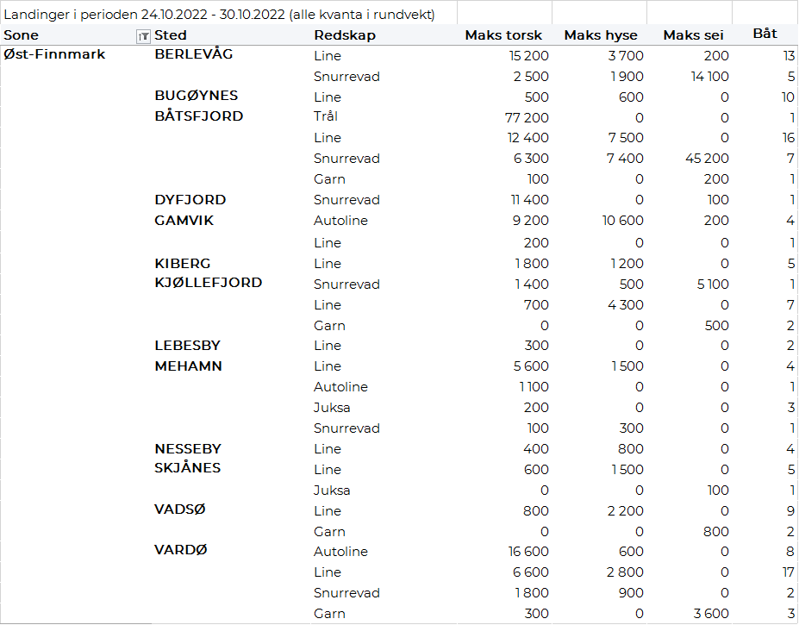
Vest-Finnmark
Fra omsetninga fra perioden i uke 43 i 2022 har vi følgende oversikt:
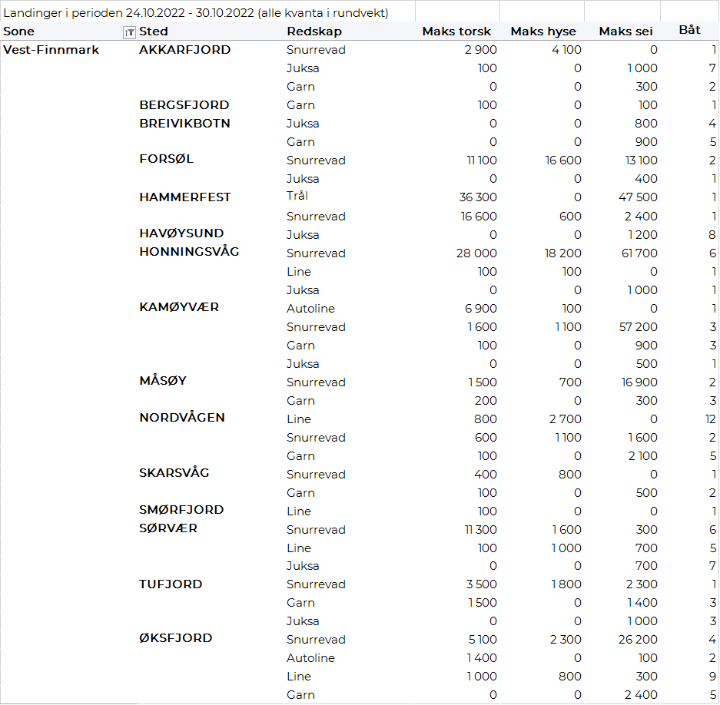
Troms
Fra omsetninga fra perioden i uke 43 i 2022 har vi følgende oversikt:
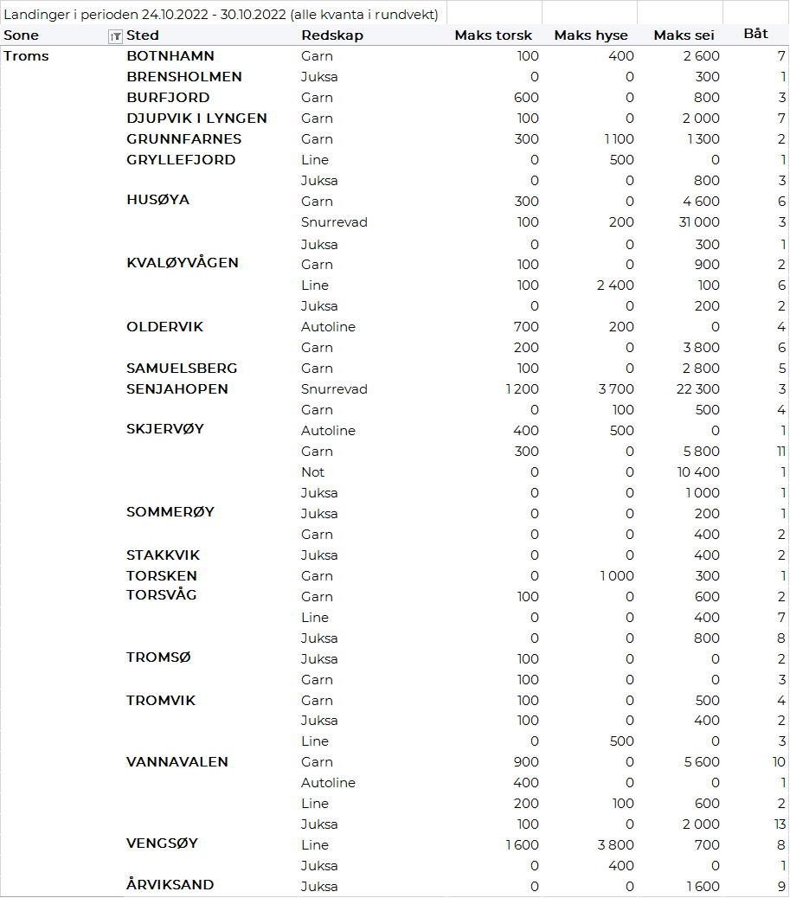
Vesterålen
Fra omsetninga fra perioden i uke 43 i 2022 har vi følgende oversikt:
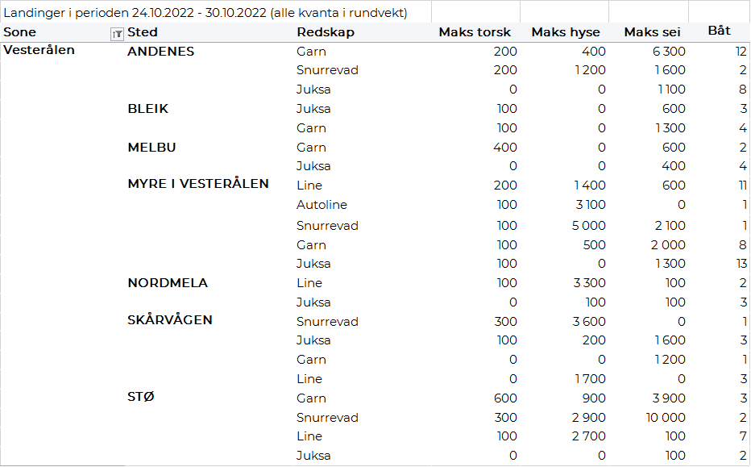
Lofoten/Salten
Fra omsetninga fra perioden i uke 43 i 2022 har vi følgende oversikt:
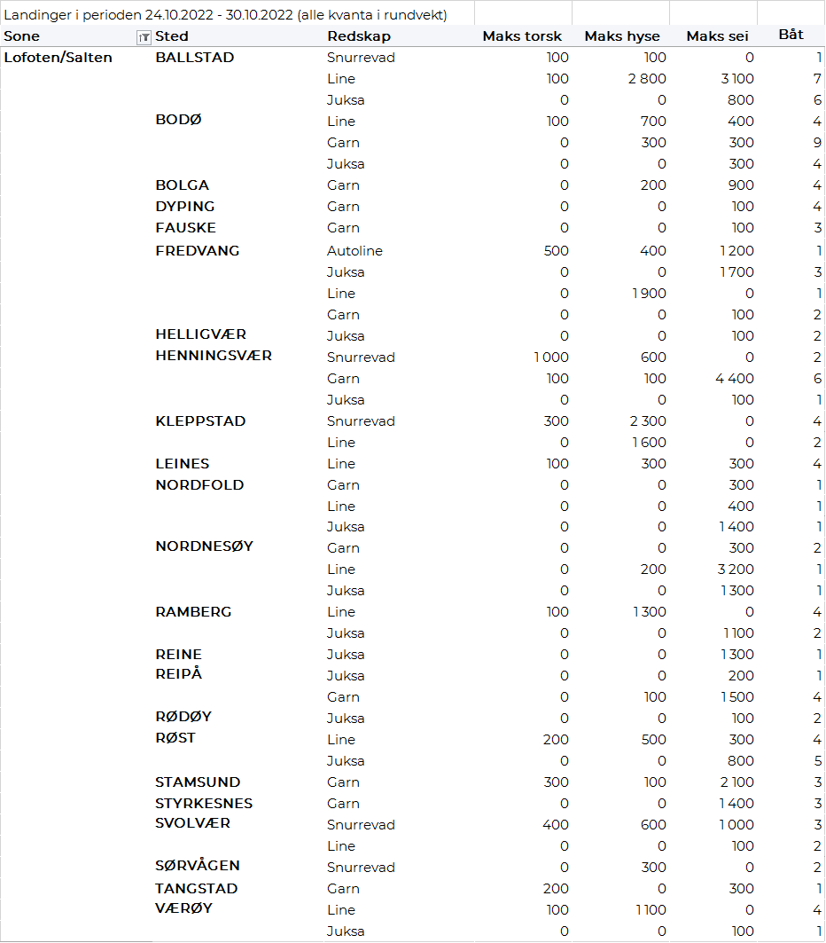
Helgeland-Nordmøre
Fra omsetninga fra perioden i uke 43 i 2022 har vi følgende oversikt:
